INFORME DE LABORATORIO

Sistema de Ventilación Inteligente
Actividad Semana 8 — Diseño de la Lógica de Control
Integrantes:
Sebastián Gómez Sandoval
Santiago Andrés González López
Docente: Eliecer Montero Ojeda
Asignatura: Internet de las Cosas (IoT) – TSI519
Semestre: IV – Tecnología en Desarrollo de Sistemas Informáticos
Institución: Unidades Tecnológicas de Santander
Ubicación: Bucaramanga, Colombia
Fecha: 02/10/2026

Contenido
- Introducción
- Objetivos
  - 2.1 Objetivo General
  - 2.2 Objetivos Específicos
- Desarrollo de la Práctica
  - 3.1 Escenario del sistema de ventilación inteligente
  - 3.2 Tabla de automatización del aula
  - 3.3 Condiciones adicionales propuestas
  - 3.4 Pseudocódigo de la lógica de control
  - 3.5 Identificación de pines GPIO
  - 3.6 Diagrama de flujo del sistema
- Funcionamiento de la lógica de control
- Evidencias y criterios de evaluación
- Preguntas de reflexión
- Conclusiones
- Referencias
- Anexos: Código Fuente y Evidencias Fotográficas
  - 9.1 Código Fuente
  - 9.2 Evidencias Fotográficas

1. Introducción
El presente informe describe el desarrollo de la actividad de laboratorio correspondiente a la Semana 8 de la asignatura Internet de las Cosas (IoT), enfocada en el diseño de la lógica de control para un sistema de automatización de un aula.

La práctica plantea la construcción de un sistema de ventilación inteligente capaz de realizar la lectura de diferentes variables ambientales mediante sensores y tomar decisiones de manera automática. En particular, se utiliza el sensor DHT11 para obtener información relacionada con la temperatura y la humedad, mientras que la luminosidad puede ser considerada mediante un sensor LDR.

A partir de las lecturas obtenidas, el sistema utiliza estructuras condicionales if/else para determinar las acciones que deben realizar los actuadores. Cuando la temperatura supera los 28 °C, se activa la respuesta asociada a la ventilación y se enciende el LED rojo; cuando la temperatura es igual o inferior a este valor, se mantiene un estado normal representado mediante el LED verde.

La actividad también permite desarrollar la lógica de automatización mediante una tabla de condiciones, pseudocódigo y un diagrama de flujo, estableciendo una base para la integración posterior del sistema dentro del proyecto IoT.

2. Objetivos

2.1 Objetivo General
Diseñar la lógica de control de un sistema de automatización para un aula mediante la lectura de sensores y el control de actuadores utilizando un microcontrolador ESP32.

2.2 Objetivos Específicos
- Implementar la lógica necesaria para realizar la lectura de temperatura y humedad mediante el sensor DHT11.
- Establecer condiciones que permitan controlar los actuadores dependiendo de las variables ambientales.
- Diseñar una tabla de automatización que relacione las variables, condiciones, acciones y actuadores.
- Elaborar el pseudocódigo correspondiente al funcionamiento general del sistema.
- Identificar los pines GPIO destinados a los diferentes actuadores.
- Representar mediante un diagrama de flujo el proceso de lectura, decisión y actuación del sistema.
- Analizar la importancia de las estructuras condicionales if/else en un sistema de automatización IoT.

3. Desarrollo de la Práctica

3.1 Escenario del sistema de ventilación inteligente
El escenario propuesto consiste en desarrollar un sistema de automatización para un aula que permita monitorear diferentes condiciones ambientales y generar respuestas automáticas.

El sistema utiliza principalmente el sensor DHT11 para realizar la lectura de temperatura y humedad. De acuerdo con los valores obtenidos, el microcontrolador determina qué acción debe ejecutar.

Una de las condiciones principales establece que cuando la temperatura sea mayor a 28 °C, el sistema debe activar la ventilación y encender un LED rojo como indicador de temperatura elevada. Cuando la temperatura sea menor o igual a 28 °C, el sistema debe permanecer en estado normal y encender el LED verde.

Adicionalmente, se contempla una alerta mediante un buzzer cuando la humedad sea inferior al 40 %, así como el control de la iluminación mediante una lectura de luminosidad proporcionada por un LDR.

3.2 Tabla de automatización del aula
Variable | Condición | Acción | Actuador
Temperatura | > 28 °C | Encender ventilación | Relé / LED rojo
Temperatura | ≤ 28 °C | Estado normal | LED verde
Humedad | < 40 % | Generar alerta | Buzzer / LED amarillo
Humedad | ≥ 40 % | Estado normal | LED verde
Luminosidad | Oscuridad (LDR bajo) | Encender iluminación | LED blanco / Relé
Nivel de ruido | Ruido elevado | Generar alerta | Buzzer / LED amarillo
Presencia | Aula ocupada | Activar monitoreo automático | LED indicador

3.3 Condiciones adicionales propuestas
Para completar la actividad se proponen dos condiciones adicionales relacionadas con el contexto de un aula. La primera corresponde al nivel de ruido: ante un nivel elevado se podría generar una alerta mediante el buzzer y un LED amarillo. La segunda corresponde a la presencia: cuando el aula se encuentre ocupada, el sistema podría activar el monitoreo automático mediante un LED indicador. Estas condiciones quedan planteadas como extensiones de la lógica y requieren sensores adicionales para su implementación física.

3.4 Pseudocódigo de la lógica de control
INICIO

Configurar sensor DHT11

Configurar LDR

Configurar LEDs

Configurar buzzer

Configurar relé

Configurar comunicación serial

MIENTRAS el sistema esté funcionando:

Leer temperatura

Leer humedad

Leer luminosidad

SI la lectura del sensor es válida:

SI temperatura > 28 °C:

Encender LED rojo

Activar ventilación

SINO:

Apagar LED rojo

Encender LED verde

Mantener ventilación desactivada

SI humedad < 40 %:

Activar buzzer

Encender LED amarillo

SINO:

Desactivar buzzer

SI luminosidad indica oscuridad:

Encender LED blanco / iluminación

SINO:

Apagar iluminación

Mostrar lecturas y estados en el monitor serial

FIN MIENTRAS

FIN

3.5 Identificación de pines GPIO
La guía de la actividad solicita identificar los pines GPIO que utilizará cada actuador. La siguiente distribución se propone para organizar el prototipo en ESP32. Los pines pueden ajustarse de acuerdo con el montaje realizado por el equipo.

Componente | GPIO propuesto | Función
DHT11 | GPIO 4 | Lectura de temperatura y humedad
LED rojo | GPIO 18 | Indicar temperatura > 28 °C
LED verde | GPIO 19 | Indicar estado normal
LED amarillo | GPIO 21 | Indicar alerta de humedad
Buzzer | GPIO 22 | Alerta sonora
Relé / ventilación | GPIO 23 | Activar sistema de ventilación
LDR | GPIO 34 | Lectura de luminosidad
LED blanco | GPIO 25 | Control de iluminación

3.6 Diagrama de flujo del sistema
El diagrama de flujo debe representar el proceso completo de automatización. El sistema inicia configurando los sensores y actuadores, posteriormente realiza la lectura de temperatura, humedad y luminosidad. Cada variable es evaluada mediante decisiones condicionales if/else y, dependiendo de los resultados, se activan o desactivan los actuadores correspondientes. Finalmente, las lecturas y estados pueden enviarse al monitor serial como mensajes de depuración y el ciclo vuelve a comenzar.t
[INICIO]
↓
[Configurar sensores y actuadores]
↓
[Leer temperatura, humedad y luminosidad]
↓
¿Temperatura > 28 °C?
├── SÍ ──> [LED rojo + ventilación]
└── NO ──> [LED verde + estado normal]
↓
¿Humedad < 40 %?
├── SÍ ──> [Buzzer + LED amarillo]
└── NO ──> [Estado normal]
↓
¿Oscuridad en LDR?
├── SÍ ──> [Encender iluminación]
└── NO ──> [Apagar iluminación]
↓
[Mostrar datos por Serial]
↓
[Repetir ciclo]

4. Funcionamiento de la lógica de control

La lógica de control se basa en la adquisición de datos de los sensores y en la evaluación de condiciones previamente definidas. El DHT11 proporciona los valores de temperatura y humedad, mientras que el LDR permite determinar si existe suficiente luminosidad en el aula.

La temperatura constituye una de las variables principales del sistema. Si el valor supera los 28 °C, se considera necesario activar la ventilación y utilizar el LED rojo como señal visual. Si el valor es menor o igual a 28 °C, se establece el estado normal mediante el LED verde.

Para la humedad, un valor inferior al 40 % genera una alerta mediante el buzzer y el LED amarillo. Cuando la humedad es igual o superior al 40 %, se mantiene el estado normal. De forma complementaria, la lectura del LDR permite controlar la iluminación cuando se detectan condiciones de oscuridad.

La validación de las lecturas antes de tomar decisiones es importante porque una lectura incorrecta o inválida podría provocar una activación innecesaria de los actuadores. Los mensajes enviados al monitor serial permiten observar los valores obtenidos y facilitar la depuración del programa.

5. Evidencias y criterios de evaluación

De acuerdo con la guía de la Semana 8, las evidencias y su ponderación son las siguientes:

| Evidencia | Descripción | Ponderación |

| :--- | :--- | :--- |

| Presentación presencial o video | Demostración del LED rojo/verde y buzzer según temperatura | 40% |

| Diagrama de flujo | Documento con la lógica de automatización | 30% |

| Código comentado | Subido al repositorio GitHub del proyecto | 20% |

| Participación en clase | Trabajo colaborativo y aportes | 10% |

**Criterios de evaluación indicados en la actividad:**

* Lectura correcta del sensor DHT11: **30%**

* Uso adecuado de `pinMode()`, `digitalWrite()` y `digitalRead()`: **25%**

* Implementación correcta de condicionales `if/else`: **25%**

* Comentarios y documentación del código: **10%**

* Participación y trabajo colaborativo: **10%**

6. Preguntas de reflexión

1. **¿Por qué es importante validar las lecturas del sensor antes de tomar decisiones?**

Porque una lectura inválida puede generar decisiones incorrectas del sistema y activar o desactivar actuadores cuando no corresponde. La validación permite que la lógica de control trabaje con datos confiables.

2. **¿Qué diferencia hay entre `INPUT` e `INPUT_PULLUP`? ¿Cuándo usar cada uno?**

`INPUT` configura un pin como entrada y normalmente requiere una resistencia externa para establecer un estado definido. `INPUT_PULLUP` configura la entrada utilizando la resistencia pull-up interna del microcontrolador, siendo útil, por ejemplo, para pulsadores conectados a tierra.

3. **¿Cómo podríamos agregar histéresis a la lógica de control para evitar que el sistema se active y desactive rápidamente?**

Se pueden utilizar dos umbrales diferentes. Por ejemplo, activar la ventilación cuando la temperatura supere 28 °C y mantenerla activa hasta que la temperatura descienda por debajo de un segundo umbral, como 26 °C. Esto evita cambios continuos cerca del límite.

4. **¿Qué actuadores adicionales podríamos integrar al proyecto del aula?**

Se podrían integrar ventiladores, relés para controlar otros dispositivos, iluminación automática, persianas motorizadas, indicadores luminosos adicionales o alarmas.

5. **¿Cómo se relaciona esta semana con el objetivo final del proyecto integrador?**

La actividad permite desarrollar la lógica de automatización que posteriormente puede integrarse en un sistema IoT completo. La lectura de sensores, las decisiones condicionales y el control de actuadores constituyen elementos fundamentales para que el proyecto responda automáticamente a las condiciones del entorno.

7. Conclusiones

La realización de esta actividad permitió comprender cómo las lecturas obtenidas mediante sensores pueden utilizarse para tomar decisiones automáticas dentro de un sistema IoT. La combinación del sensor DHT11 con LEDs, buzzer, relé y otros elementos permite representar un escenario de automatización aplicado al contexto de un aula.

El diseño de la tabla de condiciones, el pseudocódigo y el diagrama de flujo permitió organizar de manera estructurada el comportamiento esperado del sistema antes de realizar su implementación mediante código.

Finalmente, el uso de estructuras condicionales `if/else`, la identificación de pines GPIO y el envío de mensajes de depuración por el puerto serial constituyen conocimientos importantes para avanzar hacia la integración de sistemas inteligentes capaces de responder a cambios en las condiciones del entorno.

8. Referencias

* Espressif Systems. (2024). *ESP32 Programming Guide*.

* Arduino. (2023). *Arduino Documentation – Digital Pins*.

* Casado-Vara, R., & Prieto, J. (2020). *IoT Fundamentals with ESP32*.

* Knight, N. (2022). *Learn Electronics with Arduino*.

* Blynk Documentation. (2024).

* Adafruit Learning System. (2024).

* Wokwi. *Simulador de ESP32 con DHT11 y LEDs*.

* Espressif Systems. *Arduino-ESP32 Documentation*.

* Adafruit. *DHT Sensor Library*.

9. Anexos: Código Fuente y Evidencias Fotográficas

9.1 Código Fuente

A continuación se presenta el código final implementado en el entorno de desarrollo para controlar la lógica del sistema de ventilación inteligente:

#include <DHT.h>

// --- Configuración del Sensor DHT11 ---

#define DHTPIN 4 // Pin de datos del DHT11 conectado a D2

#define DHTTYPE DHT11 // Tipo de sensor: DHT11

DHT dht(DHTPIN, DHTTYPE);

// --- Configuración del Sensor LDR ---

const int pinLDR = A0; // Pin analógico para leer la luminosidad

// --- Configuración de Pines de Actuadores ---

const int ledRojo = 5; // D1 - Alerta de temperatura (> 28°C)

const int ledVerde = 2; // D3 - Estado normal (Temp <= 28°C y Hum >= 40%)

const int ledAmarillo = 0; // D4 - Alerta de humedad (< 40%)

const int buzzer = 14; // D5 - Alerta sonora

const int ledBlanco = 12; // D6 - Iluminación por LDR bajo

// --- Umbrales de decisión ---

const float UMBRAL_TEMP = 32.50;

const float UMBRAL_HUMEDAD = 40.0;

const int UMBRAL_LUZ = 300; // Ajusta este valor según la oscuridad del aula

void setup() {

Serial.begin(115200);

dht.begin();

// Configurar pines como salidas

pinMode(ledRojo, OUTPUT);

pinMode(ledVerde, OUTPUT);

pinMode(ledAmarillo, OUTPUT);

pinMode(buzzer, OUTPUT);

pinMode(ledBlanco, OUTPUT);

// Asegurar que todo inicie apagado

digitalWrite(ledRojo, LOW);

digitalWrite(ledVerde, LOW);

digitalWrite(ledAmarillo, LOW);

digitalWrite(buzzer, LOW);

digitalWrite(ledBlanco, LOW);

}

void loop() {

delay(2000); // Esperar 2 segundos entre lecturas del DHT11

// 1. Lectura de sensores

float temperatura = dht.readTemperature();

float humedad = dht.readHumidity();

int luminosidad = analogRead(pinLDR);

// Validar lecturas

if (isnan(temperatura) || isnan(humedad)) {

Serial.println("Error al leer el sensor DHT11");

return;

}

// Mostrar datos en el monitor serial

Serial.print("Temp: "); Serial.print(temperatura); Serial.print(" °C | ");

Serial.print("Hum: "); Serial.print(humedad); Serial.print(" % | ");

Serial.print("Luz: "); Serial.println(luminosidad);

// --- LÓGICA DE CONTROL ---

// Variable para rastrear si el buzzer debe sonar por alguna de las alertas

bool activarBuzzer = false;

// Control de Temperatura

if (temperatura > UMBRAL_TEMP) {

digitalWrite(ledRojo, HIGH); // Encender ventilación/LED rojo

activarBuzzer = true; // Activar alerta sonora

} else {

digitalWrite(ledRojo, LOW);

}

// Control de Humedad

if (humedad < UMBRAL_HUMEDAD) {

digitalWrite(ledAmarillo, HIGH); // Generar alerta de humedad

activarBuzzer = true; // Activar alerta sonora

} else {

digitalWrite(ledAmarillo, LOW);

}

// Activar o desactivar el Buzzer

if (activarBuzzer) {

digitalWrite(buzzer, HIGH);

} else {

digitalWrite(buzzer, LOW);

}

// Control de Estado Normal (Verde)

if (temperatura <= UMBRAL_TEMP && humedad >= UMBRAL_HUMEDAD) {

digitalWrite(ledVerde, HIGH); // Estado normal

} else {

digitalWrite(ledVerde, LOW);

}

// Control de Luminosidad

if (luminosidad < UMBRAL_LUZ) {

digitalWrite(ledBlanco, HIGH); // Encender iluminación por oscuridad

} else {

digitalWrite(ledBlanco, LOW);

}

}

9.2 Evidencias Fotográficas
A continuación se detallan y describen las imágenes correspondientes al montaje del circuito
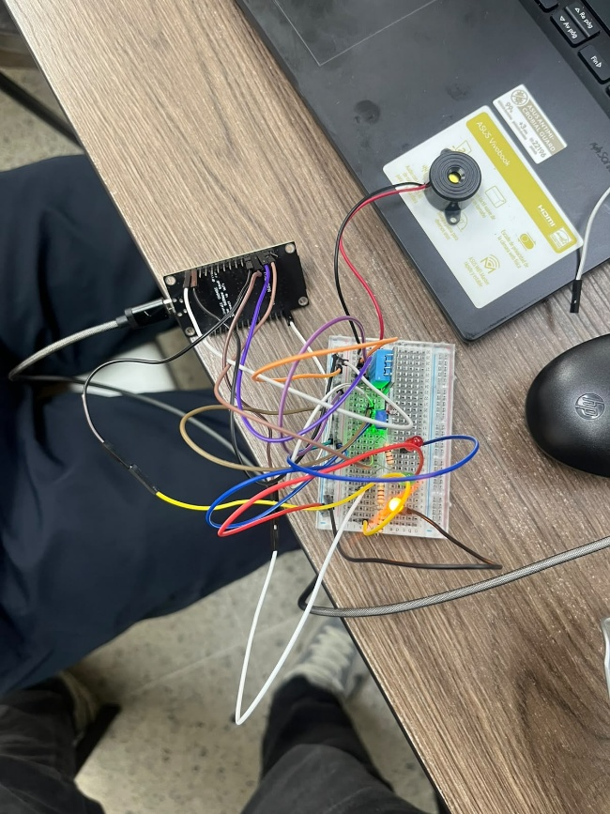
- Imagen 1: Esta fotografía presenta el circuito físico integrado en una placa de pruebas (protoboard), el cual se encuentra conectado a un microcontrolador. En esta evidencia se puede observar claramente el encendido del LED amarillo. Según los parámetros definidos en la lógica de control, el sistema activa este indicador luminoso para generar una alerta cuando el nivel de humedad en el aula cae por debajo del 40 %
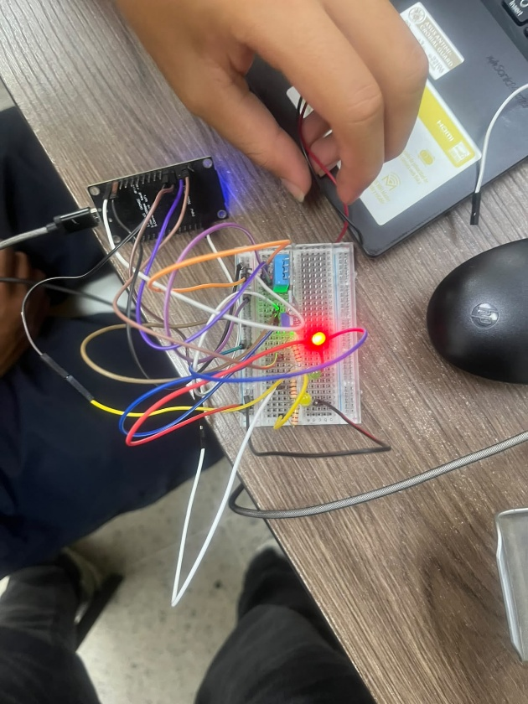
- Imagen 2: En esta segunda toma del circuito sobre la placa de pruebas, se destaca la activación del LED de color rojo. De acuerdo con las instrucciones de automatización plasmadas en el documento y en el código, este elemento visual se ilumina para indicar que la temperatura ha sobrepasado los 28 °C, lo que genera una alerta de temperatura y simula el encendido del sistema de ventilación.
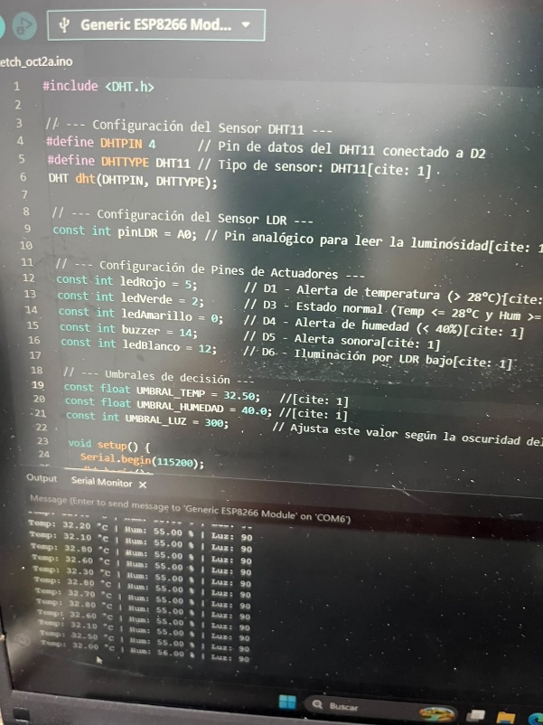
- Imagen 3: Esta imagen expone la pantalla de un computador proyectando el entorno de programación de Arduino IDE, en donde se visualiza parte del código fuente de este proyecto. En la sección inferior de la pantalla se muestra la consola del Monitor Serie, la cual arroja en tiempo real las mediciones obtenidas por los sensores de temperatura, humedad y luminosidad. En los registros expuestos se aprecian valores de medición de las condiciones del aula, reportando por ejemplo: Temp: 32.20 °C | Hum: 55.00 % | Luz: 90.

